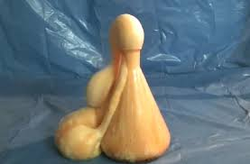

Υλικά | Όργανα-συσκευές
- 30 mL H₂O₂ 30 % | - Ογκομετρικός κύλινδρος των 100 mL (ή και μεγαλύτερος)
- απορρυπαντικό για τα πιάτα

- λίγο KI

- λίγο χρώμα ζαχαροπλαστικής (προαιρετικά)

Διαδικασία
Σε ογκομετρικό κύλινδρο των 100 mL (ή και μεγαλύτερο) ρίχνουμε 30 mL H₂O₂, λίγο υγρό για τα πιάτα (χωρίς να ανακατέψουμε) και 2 σταγόνες χρώματος ζαχαροπλαστικής (προαιρετικά). Με μία σπάτουλα ρίχνουμε πολύ μικρή ποσότητα KI και παρατηρούμε το αποτέλεσμα..

Εξήγηση
Το Η₂Ο₂ διασπάται προς υδρατμούς και οξυγόνο σύμφωνα με τη χημική εξίσωση:
2Η₂Ο_{2(aq)} → 2H₂O_{(g)} + O_{2(g)}
Η χημική αντίδραση είναι εξαιρετικά αργή, όμως με την προσθήκη ΚI (καταλύτης), επιταχύνεται. Οι παραγόμενοι υδρατμοί, και κυρίως το οξυγόνο, δημιουργούν έντονο αφρισμό.

www.chem.auth.gr/ChemSund/11.htm

